Захист дітей від онлайн насильства
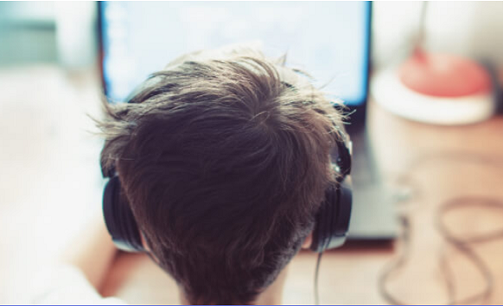
Авторка статті: Julie Inman Grant (Джулі Інман Грант),
представниця організації eSafety Commissioner (Австралія)

Нині в умовах соціальної ізоляції, що пов’язана із стримуванням поширення COVID-19, онлайн-активність дітей та молоді суттєво зростає – для освіти, спілкування з друзями та для розваг.
Нічого цього не було б можливим без Інтернет технологій, і за це ми їм вдячні. Однак батькам також важливо пам’ятати про ризики для дітей та молоді, що пов’язані зі збільшенням проведення часу в Інтернеті, включаючи небажані контакти.
Варто мати на увазі, що недоречний чи навіть небезпечний контакт також може бути ініційованим в тому числі і тією людиною, яку дитина знає, і вона може спочатку навіть вітати це спілкування.
Найгірша небезпека полягає в тому, що людина, яка налагоджує контакт з дитиною заради подальшого сексуального зловживання, буде «виховувати» її заради досягнення своєї мети. Це зловживання може відбутися під час фізичної зустрічі, але воно все частіше трапляється в Інтернеті – і, без сумніву, продовжуватиметься за нинішніх обставин – коли молодих людей обманюють та спонукають до сексуальної активності на веб-камери або надсилають чи публікують зображення сексуального характеру.
Ось кілька порад, які допоможуть батькам керувати зростаючим використанням технологій своїми дітьми у домашніх умовах та захистити їх в Інтернеті.
- Використовуйте батьківський контроль
Батьківський контроль – це програмні засоби, які дозволяють відстежувати і обмежувати те, що ваша дитина бачить і робить в Інтернеті. Вони можуть бути налаштовані таким чином, щоби перешкоджати дитині отримувати доступ до певних веб-сайтів, додатків чи функцій (наприклад, використовувати веб-камеру), фільтрувати різні типи контенту – наприклад, «матеріал для дорослих» або сексуальний контент, контролювати використання дитиною підключених пристроїв із повідомленнями на сайтах, які вони відвідують, та додатках, які вони використовують, і встановлюють часові межі, блокуючи доступ через зазначений час.
Хоча батьківський контроль може бути ефективним інструментом, який допомагає контролювати та обмежувати те, що робить ваша дитина в Інтернеті, важливо пам’ятати, що вони не є абсолютно надійними – адже не можуть замінити активної батьківської діяльності та наглядом за дітьми.

- Встановіть часові межі
Для дітей шкільного віку, які використовують онлайн-платформи або програми для виконання шкільних завдань, забезпечення здорового балансу між діяльністю в Інтернеті, що не пов’язана із навчанням, та проведенням часу офлайн стає важливішим, ніж будь-коли.
Під час позаурочних годин в домашніх умовах доцільно встановити часові межі щодо того, коли та як довго ваша дитина може бути в Інтернеті. Наприклад, дитина може грати у свою улюблену онлайн-гру протягом однієї години ввечері, після завершення учбових завдань. Але замість того, щоб просто нав'язувати ці правила, спочатку поговоріть зі своїми дітьми про них та поясніть, чому вони важливі.
Залежно від віку вашої дитини, ви також можете подумати про створення так званої сімейної угоди або плану, який співвідносить час, проведений перед екранами, з активностями без Інтернету. Хоча позаурочні заняття, як, наприклад, спорт, можуть бути обмеженими, подумайте, яку оф-лайн діяльність вдома можна організувати. Наприклад, це може бути спільна сімейна справа, читання паперових книжок або настільні ігри.
І не забудьте скоротити свій власний час в Інтернеті для гідного прикладу позитивної поведінки!
- Вільні зони у вашому помешканні
Встановлення окремих зон у помешканні, вільних від гаджетів, можуть допомогти вам контролювати, з ким ваша дитина взаємодіє в Інтернеті.
Наприклад, ви можете встановити наступні правила:
- ніяких гаджетів у спальні чи ванній кімнаті;
- всі екрани вимкнено щонайменше за годину до сну;
- всі члени сім’ї вимикають екрани під час вечері;
- на ніч усі електронні пристрої розміщені у місці, до якого дитина не може отримати доступ.
Хоча ми знаємо, що ви не можете фізично контролювати онлайн-діяльність своєї дитини 24/7, встановлення правил щодо використання технологій та пристроїв у спільних кімнатах приміщення, таких як кухня чи вітальня, допомагає знизити ризик того, щоб дитину розбещували он-лайн.
- Будьте в курсі про додатки та ігри, якими користуються ваші діти
Переконайтесь, що програми, ігри та веб-сайти відповідають віку вашої дитини.
Слідкуйте за повідомленнями або в чаті в Інтернеті, а також інформацією про ваше місце перебування (геолокацію) в додатках, іграх або акаунтах соціальних мереж – вони можуть сприяти небажаному контакту з вашою дитиною та виявляти її фізичне місцезнаходження. Можливо, є можливість вимкнути ці функції або обмежити чат лише для друзів.
- Увімкніть налаштування конфіденційності
Перевірте налаштування конфіденційності в іграх та програмах, якими користується ваша дитина, і переконайтеся, що в них включені найсуворіші налаштування конфіденційності. Обмеження того, хто може зв’язатися з вашою дитиною або зробити її друзями, допомагає уникнути небажаних контактів.
Поговоріть зі своєю дитиною про прийняття запитів друзів від людей, яких вони можуть не знати, але мають спільних друзів. Люди не завжди кажуть, що вони в Інтернеті – зловмисник може знайомитися з кількома дітьми з однієї школи, щоб завоювати довіру групи.
- Спільний перегляд та спільна гра
Найголовніше, пам’ятайте, що потрібно приділяти час для спільного перегляду та спільної гри з дітьми в Інтернеті. Бути залученими до їхнього життя в Інтернеті – це найкращий спосіб зрозуміти, що вони роблять он-лайн і чому їм подобається певний додаток чи гра. Це також забезпечує ідеальну можливість розпочати розмову про безпеку в Інтернеті.
Ви можете отримати від цього задоволення та навчитися чомусь новому!

